Информация о выявлении самовольно установленного информационного элемента, подлежащего демонтажу, расположенного по адресу: г. Воронеж, ул. Ленинградская, 55а.

№ | Адрес размещения | Дата выявления нарушения | Фото | Акт о выявлении нарушения | Сведения о владельце
- 1 | Ул. Ленинградская, д. 55а | 07.07.2025 | 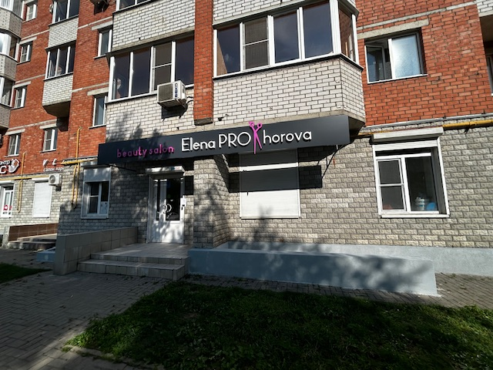 | 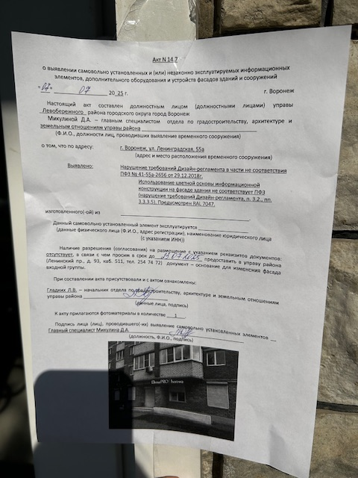 | Не выявлен

